**МБОУ «Эндирейская средняя общеобразовательная школа №2**

**им.Алиханова А.А.**

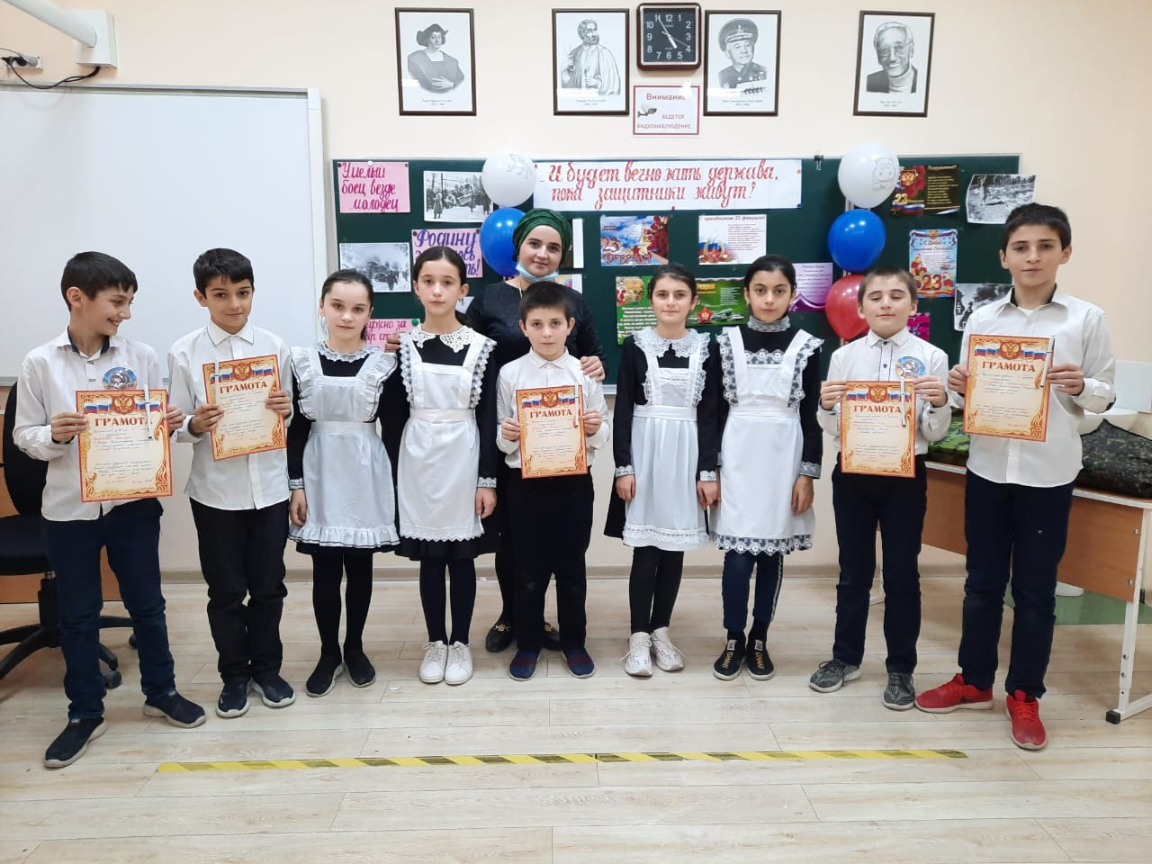

**Провела в 5 «в»кл.**

**Эркечева Г.А.**

**«День защитника Отечества»**

**Цели:**- рассказать о празднике День защитника Отечества;

             - воспитывать уважение к армии;

             - развивать смекалку

             - способствовать формированию патриотических   чувств

**Ход мероприятия:**

- 23 февраля наша страна будет праздновать День защитника Отечества.

- Как вы понимаете слово Отечество?

- Каким близким по значению словом его можно заменить? *(Родина, Россия, страна, государство)*

- Кто обычно становится на защиту Отечества?

-Какими качествами должен обладать защитник? *(смелость, сила, храбрость, выносливость, ум, находчивость, честность, смекалка, решительность, дисциплинированность)*

- Чтобы стать настоящим защитником Отечества, мальчики с детства должны формировать свой характер, воспитывать в себе все эти качества.

- В 1918 году отряды армии революционного народа дали решительный бой немецким оккупантам и одержали первую победу под городом Псков. Этот день был 23 февраля. С тех пор он считается днём рождения нашей Армии. Армия защищает нашу страну на суше, на море, в воздухе.

- Чем же сильна Армия?

**Клип «Моя Армия!»**

     - Сегодня мы устроим испытания для будущих защитников.

**1 испытание:** **«Блиц-турнир»**

Итак, первый конкурс «Блиц-турнир».

Какая команда даст больше правильных ответов, та и начнет соревнования первой.

- Что должен уметь каждый солдат? Прежде всего он должен метко стрелять в цель.

**2 испытание:** **«Пуговица»**

- В свободное время воин приводит в порядок свою форму. Если оторвалась пуговица, надо уметь её пришить.

*(Одному из команды выдаётся пуговица, нитки, иголка, лоскуток, ножницы. Задача: пришить быстро и надёжно пуговицу)*

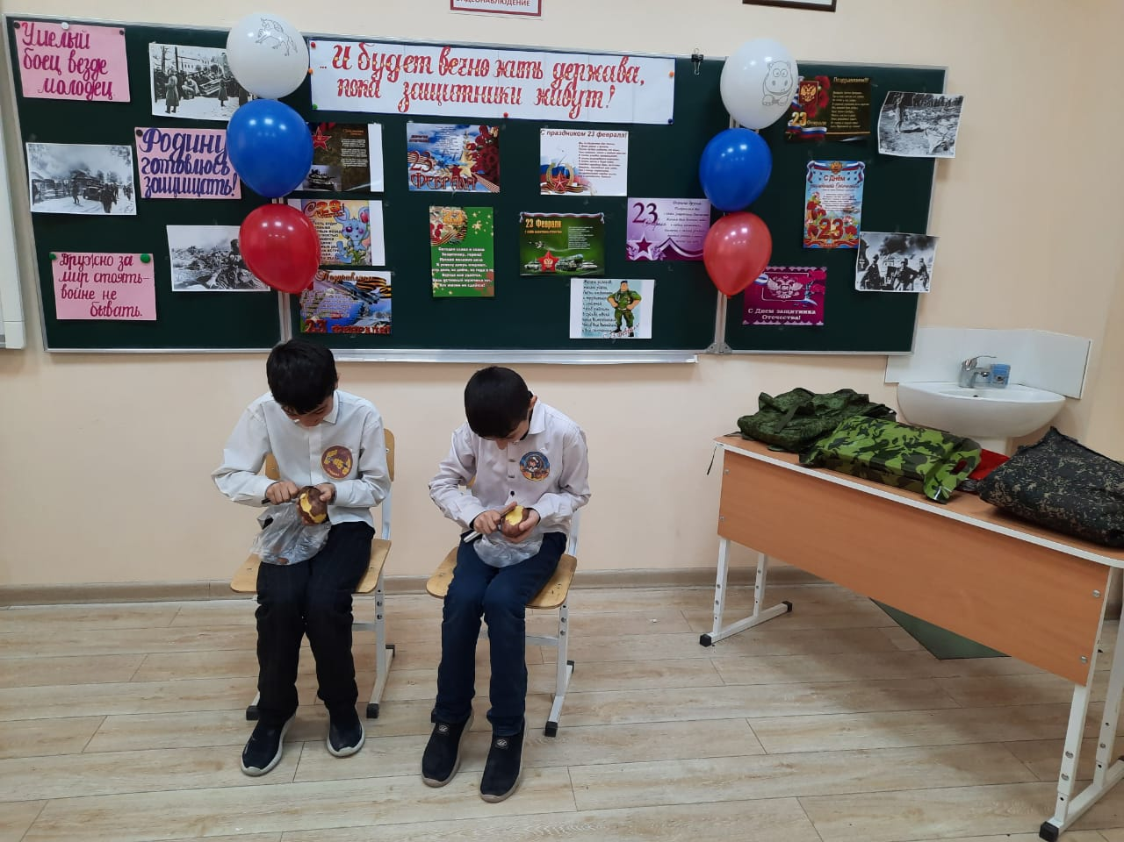

**3 испытание:** **«Важное донесение»**

- Каждый солдат должен быть внимательным, умным и находчивым. В каждый отряд пришло важное донесение. Оно долго шло и в дороге потрепалось, т.к. его приходилось прятать в сапоги, оно промокло от воды, т.к. приходилось переплывать реку, и вот что только дошло. Многие буквы стёрлись. Но надо обязательно его прочитать. Восстановите это донесение.

1. вр.г                          2.  к   веч.ру

буд.т                                 ж.ите

насту.ать                           п.явление

у.ром                                кора.лей

приго.овиться                  против.ика

к   б.ю.

**4 испытание: «Занимательные вопросы»**

1. Богатырь земли родной  
   И защитник слабых,  
   Одержал победу он  
   В злом бою кровавом.  
   Соловья – разбойника  
   Он служить заставил,  
   Тот чинить разбой и зло  
   Навсегда оставил.  
   Назовите имя богатыря. (Илья Муромец)
2. Как зовут трех богатырей, изображенных на картине Виктора Васнецова "Три богатыря"? (Илья Муромец, Алеша Попович, Добрыня Никитич)
3. Почему Алешу назвали Поповичем? (Попович поповский сын)
4. Почему Илью прозвали Ильей Муромцем? (Он был родом "из города Мурома да из села Карачарова".)
5. Кто является создателем российской армии и российского флота? (Петр I)
6. Звездная часть мундира? (Погоны)

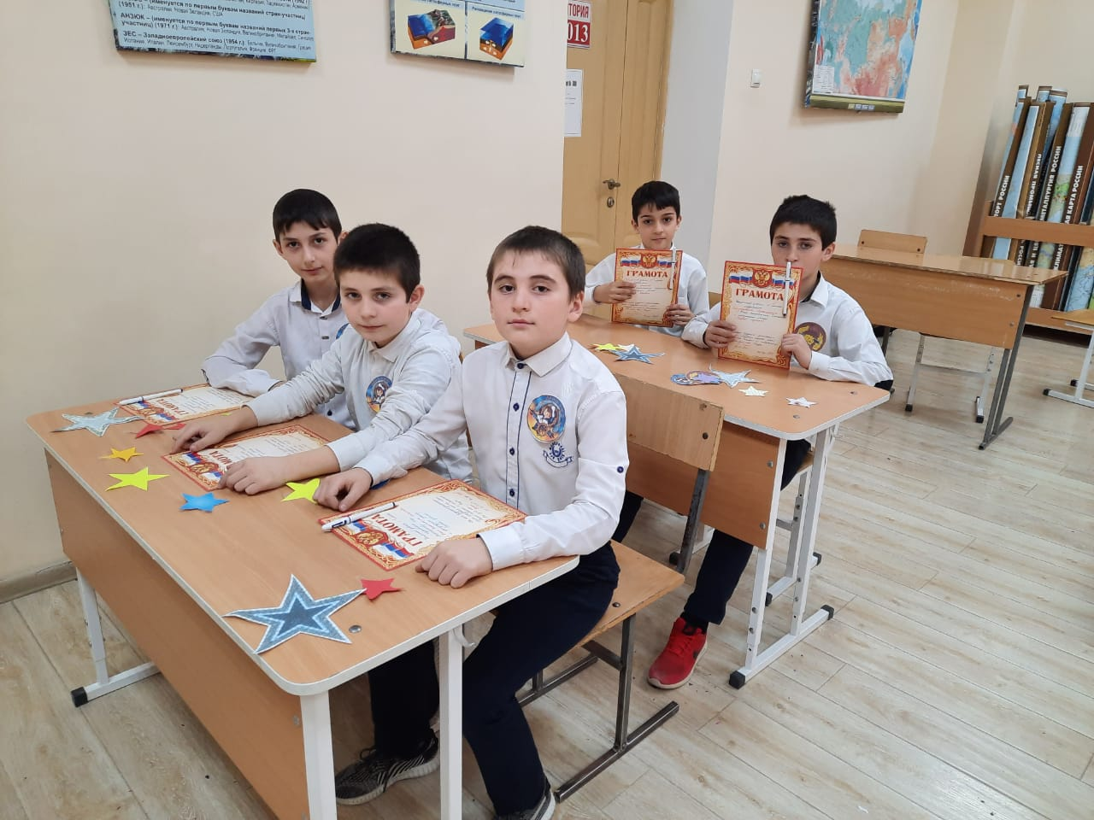

1. Что означает звание гардемарин? (В переводе с французского "гардемарин" означает "морская гвардия", то есть гардемарин это человек, окончивший морскую академию. Это звание было установлено Петром I в 1716 г.)
2. Кто такие гренадеры? (Гренадеры это солдаты-гранатометчики, идущие впереди колонны.)
3. Как называется колющее оружие, прикрепленное к стволу винтовки? (Штык)
4. Торжественное прохождение войск? (Парад)
5. Что общего между деревом и винтовкой? (И у дерева, и у винтовки есть ствол.)
6. "Проверено мин нет". Кто делает такие надписи? Про них ещё говорят, что они ошибаются только один раз. (Саперы)
7. С помощью какого приспособления можно защититься от ядовитых газов? (Противогаз)
8. Как называют склад военного снаряжения? (Арсенал)
9. Как называют стрелка, владеющего искусством меткой стрельбы? (Снайпер)
10. Как называется рулевое колесо, с помощью которого управляют кораблем? (Штурвал)
11. Назовите самую распространенную среди моряков одежду? (Тельняшка)
12. Назовите самого выдающегося русского полководца 18 века? (А.В.Суворов)
13. Рядовой в шахматах? (Пешка)
14. Как называется приспособление, удерживающее судно во время стоянки? (Якорь)
15. Как называют башню с сигнальными огнями на берегу моря? (Маяк)
16. Какая самая заветная мечта летчика? ("Самая заветная мечта высота", строчка из песни.)
17. Что означает слово "таран"? (Удар корпусом танка, корабля или самолета.)
18. Как называется здание, в котором живут солдаты? (Казарма)
19. Как называется самое распространённое наказание солдату? (Наряд вне очереди)
20. Сколько лошадей в эскадроне? (Сто)
21. Оружие, изобретённое Калашниковым. (Автомат)
22. Винтовка с укороченным стволом. (Карабин)
23. Древнегреческий герой, уязвимым местом которого была пятка. (Ахиллес).

**5 испытание:** **«Разведчики»**

От действий разведчиков на войне зависит успех наступления. Конкурсантам-разведчикам было

послано в штаб зашифрованное сообщение. Им необходимо срочно расшифровать и прочитать его.

Шифровки для команд:

• 26 20 1 2 3 13 6 19 21, 19 13

6 3 1 16 20 4 16 18, 16 23 18 1 15

33 32 20 5 3 6 17 21 26 12 10, 16

5 10 15 20 1 15 12

*(Штаб в лесу, слева от гор, охраняют две пушки, один танк.)*

• 16 23 18 1 15 1 14 16 19 20 1 -

5 3 1 20 1 15 12 1 9 1 18 6 12 16

11 19 17 18 1 3 1, 3 16 3 18 1 4 6

16 5 10 15 20 1 15 12

*(Охрана моста – два танка за рекой справа, в овраге – один танк.)*

**6 испытание:**  **«Солдатская мечта»**

Как  известно, плох тот солдат, который не мечтает стать генералом. Участники этого конкурса

должны  вместе выписать из списка пятнадцати известных личностей знаменитых полководцев.

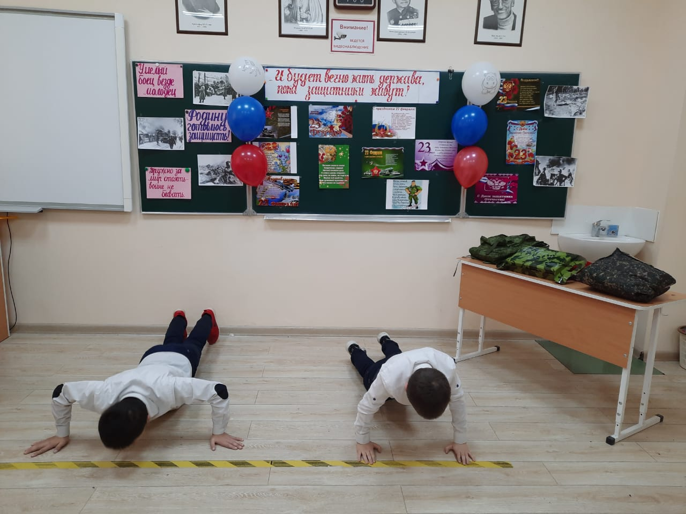

***Список:***

Христофор Колумб, *Александр Невский*, *Дмитрий Донской*,Юрий Гагарин, *Кузьма Минин*,*Дмитрий Пожарский*, Иван Грозный, Федор Шаляпин, *Василий Чапаев*, Василий Шишкин, *Александр Суворов*, Михаил Глинка,*Михаил Кутузов*, *Георгий Жуков*,Герман Титов.

**7 испытание:**  **«Санитары»**

- В бою воин может получить ранение. На помощь ему приходит санитар. Санитару надо перевязать раненого.

*(один игрок в каждой команде  перевязывает с помощью бинта руку игрока)*

